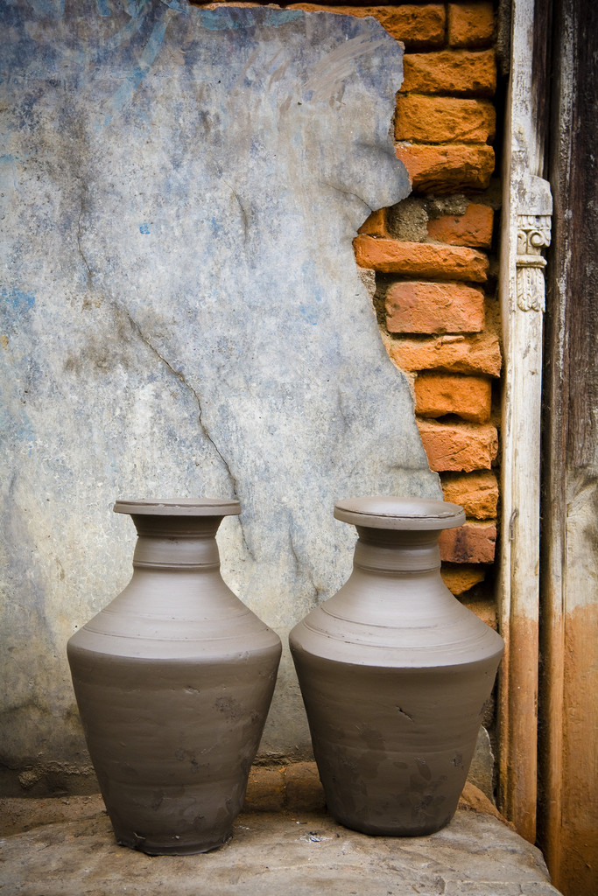

**Vásár!**

**Cégnév**  
Alcím

Irányítószám, település

Utca, házszám

**Megközelítés**

Tájékoztató szöveg

Nyitvatartás:

10:00–17:00 (hétfőtől péntekig)

9:00–18:00 (hétvégén)

*1. listatétel*

25% engedmény!

*2. listatétel*

30% engedmény!

*Ezt a képet cserélje le a sajátjára. Írjon jelmondatot is, hogy ösztönözze az érdeklődőket a vásárlásra.*

Az akciós árak érvényesek: 2011. 03. 17.

Nyitva tartás:

10:00–17:00 (hétfőtől péntekig)

9:00–18:00 (szombat–vasárnap)

**Bobvos Endre**  
Galériája

6677 Szeged,

Víz utca 123.

A Belvárosi hídtól öt percre, a múzeum után